1. LSB最低位的new_data_flag （12bits）
2. 滤波器配置信息

0x13 0 滤波 1 不滤波

0x10 存储滤波器的带宽频率，采样频率为滤波频率的2倍

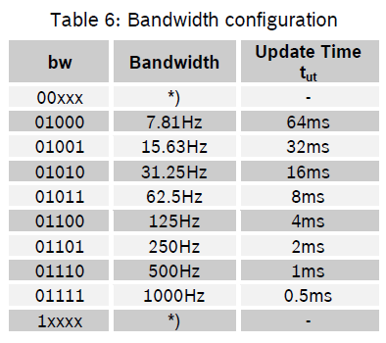

1. 加速度量程配置

0x0F

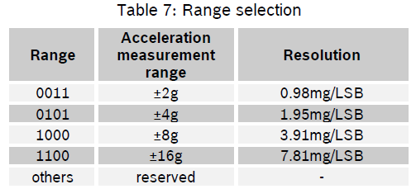

1. 温度信息

0x08 8位数据, 0.5K/LSB, 中心温度点23度 （0x00）

1. 自检与重启（）